

Medicover w Polsce – Biuro Prasowe
biuroprasowe.medicover.pl

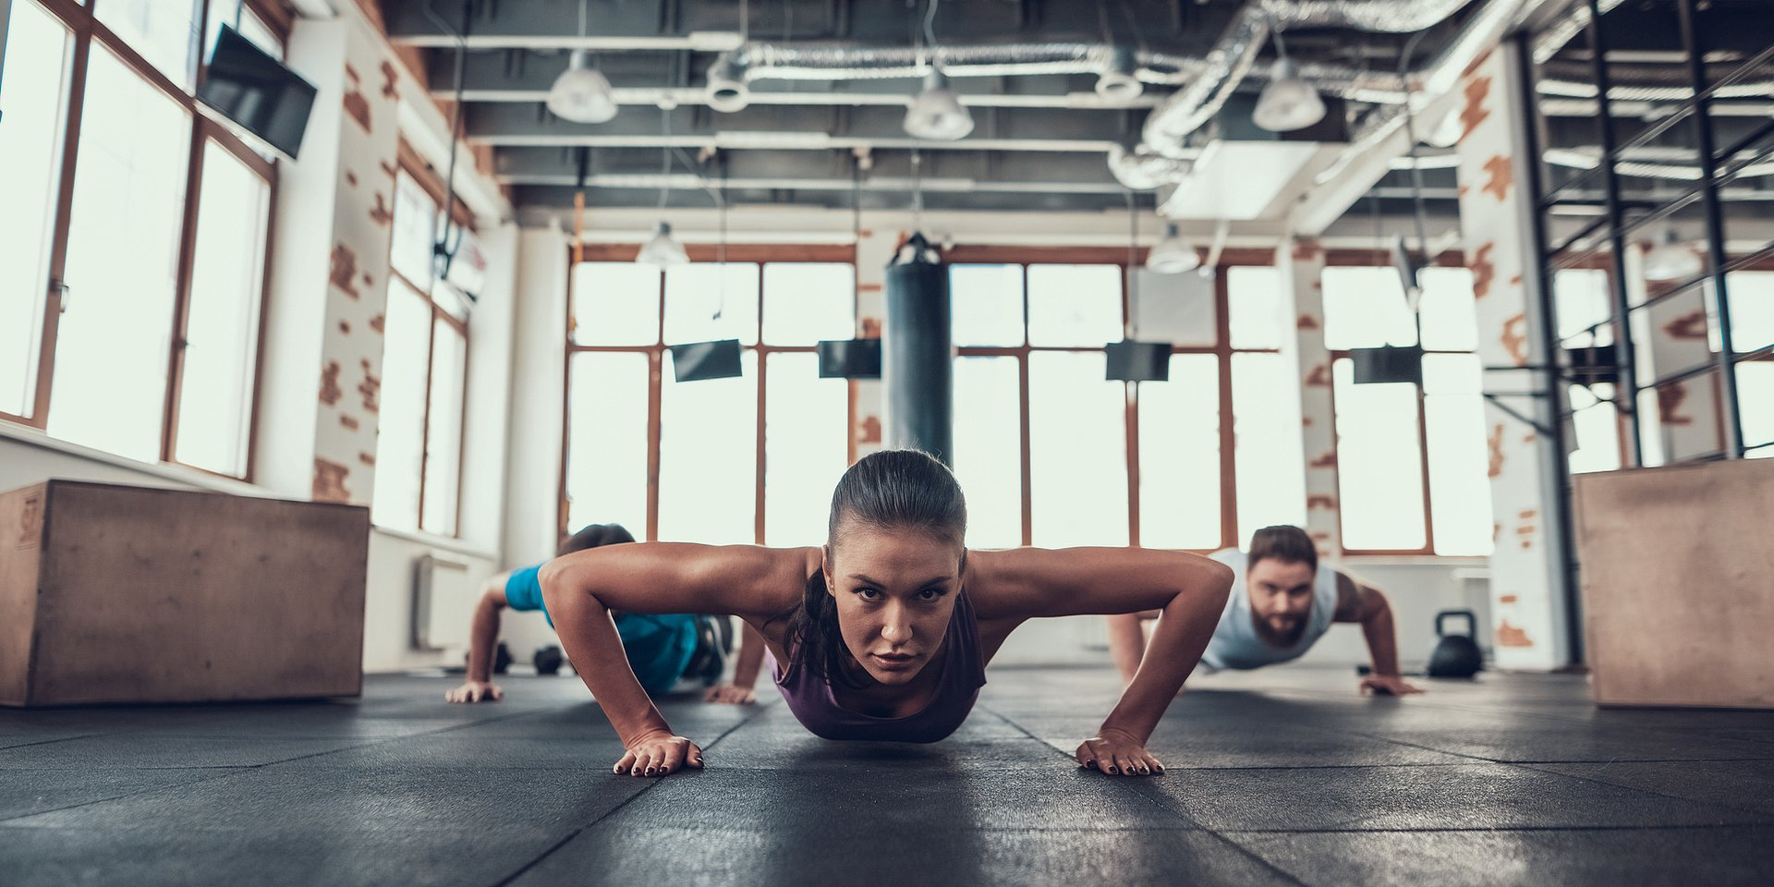

Nowy raport Medicover: różne style aktywności fizycznej kobiet i mężczyzn

Aktywność fizyczna wśród pracujących Polaków rośnie, ale wciąż tylko co trzecia osoba spełnia zalecenia WHO dotyczące ruchu. Najnowszy raport Medicover Praca. Zdrowie. Ekonomia. Perspektywa 2025[1] ujawnia znaczące różnice między kobietami i mężczyznami w podejściu do aktywności fizycznej. Panowie częściej wybierają siłownię i basen, podczas gdy panie stawiają na zajęcia grupowe i aktywność bliżej domu.

Światowa Organizacja Zdrowia (WHO) rekomenduje dorosłym w wieku 18-64 lat przynajmniej 150-300 minut aktywności fizycznej o umiarkowanej intensywności lub 75-150 minut intensywnego wysiłku tygodniowo[2]. Według danych z raportu Medicover, wytyczne te spełnia około 47% osób pracujących zdalnie, podczas gdy wśród pracowników stacjonarnych odsetek ten wynosi znacznie mniej, bo około 30%. Mimo że aktywność fizyczna rośnie, wciąż większość pracujących Polaków nie osiąga zalecanych poziomów ruchu.

Klucz do zmiany: zrozumieć różnice

Jak sprawić, by więcej osób regularnie się ruszało? Odpowiedź leży w zrozumieniu, że każda grupa demograficzna potrzebuje spersonalizowanego podejścia. Analiza aktywności użytkowników pakietów Medicover Sport w 2024 roku pokazała wyraźne różnice – na przykład między kobietami a mężczyznami – zarówno w częstotliwości ćwiczeń, jak i preferencjach. Kobiety stanowiły 35% aktywnych użytkowników pakietów sportowych i odpowiadały za jedynie 31% wszystkich wejść do obiektów sportowych. Oznacza to, że przeciętnie odwiedzały je rzadziej niż mężczyźni, którzy stanowili 65% użytkowników i generowali aż 69% wejść.

Różnice dotyczą również wyboru rodzajów aktywności. W 2024 roku panowie najczęściej stawiali na siłownię i fitness (64,4%) oraz aktywności wodne (24%). Kobiety również korzystały z siłowni i fitnessu (59,6%) oraz basenu (19,6%), ale niemal trzy razy częściej niż mężczyźni wybierały zajęcia grupowe. Aż 15,3% stawiało na taniec, pilates czy jogę, podczas gdy wśród mężczyzn było to zaledwie 5,8%.

Z badania Medicover wynika, że panie chętniej wybierają formy aktywności w okolicy miejsca zamieszkania oraz zajęcia grupowe dające poczucie wspólnoty. Preferują też aktywność w domu – co może być związane z potrzebą łączenia treningu z obowiązkami domowymi i rodzinnymi. Za tymi wyborami stoją realne przeszkody: brak czasu, koszty, nierzadko także utrudniony dostęp do obiektów, presja społeczna oraz konieczność godzenia treningu z opieką nad bliskimi.

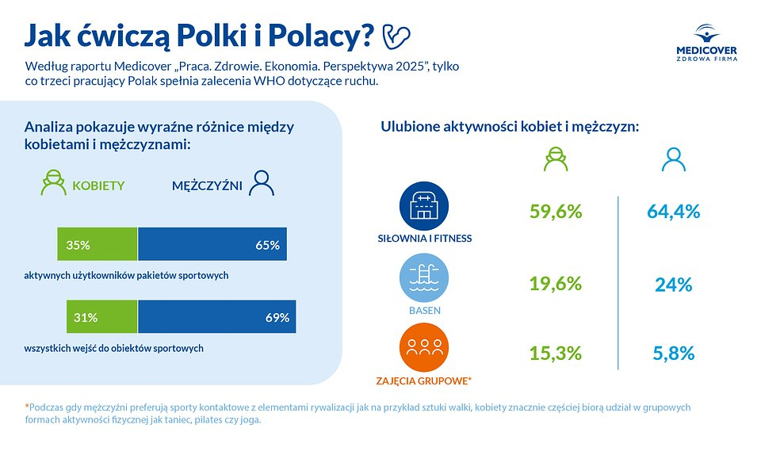
Infografika na podst. raportu Praca. Zdrowie. Ekonomia. Perspektywa 2025 - Jak ćwiczą Polki i Polacy?

Sport to moc korzyści!

Mimo tych barier coraz więcej osób – niezależnie od płci – odkrywa pozytywne efekty płynące z regularnego ruchu. Dane pokazują, że Polacy dostrzegają wpływ aktywności sportowych nie tylko na kondycję fizyczną, ale także na zdrowie psychiczne. W 2024 roku aż 32,3% ankietowanych wskazało redukcję stresu i poprawę samopoczucia jako główny powód uprawiania sportu – to wzrost o 3,9 punktu procentowego w porównaniu z rokiem 2022. Dodatkowo 40,6% aktywnych pracowników deklaruje poprawę ogólnego samopoczucia dzięki regularnej aktywności.

Korzyści wykraczają jednak daleko poza zdrowie fizyczne. W badaniu Medicover aż 59,5% osób aktywnych deklarowało, że właśnie uprawianiu sportu zawdzięcza długotrwałą poprawę zdolności koncentracji – to wzrost o ponad 13 punktów procentowych w porównaniu z rokiem 2022. Efekt jest szczególnie wyraźny u pracujących głównie zdalnie – aż 66% z nich zauważyło poprawę koncentracji, co przekłada się na większą kontrolę nad codziennymi zadaniami: pracownicy popełniają mniej błędów, odczuwają więcej satysfakcji z wykonywanej pracy i skuteczniej radzą sobie ze stresem. Aktywni fizycznie częściej wskazują także na poprawę ogólnego samopoczucia i skuteczniejsze radzenie sobie z napięciem. To naturalnie przekłada się na korzyści dla organizacji – wyższą jakość wykonywanej pracy, bardziej zaangażowany zespół i faktyczny wzrost efektywności, szczególnie w tych zawodach, gdzie liczy się precyzja i kreatywność.

Aktywność fizyczna to fundament zdrowego i długiego życia – redukuje ryzyko chorób cywilizacyjnych i wspiera dobrostan psychiczny. Choć to indywidualna decyzja każdego z nas, pracodawcy mogą, a wręcz powinni, odgrywać w tej kwestii istotną rolę. Narzędzi motywacji jest wiele – od elastycznych godzin pracy, przez dofinansowanie aktywności, po organizację wspólnych wyzwań sportowych. Kluczem do sukcesu jest jednak dostępność oferty różnorodnych pakietów sportowych, dopasowanych do potrzeb pracowników, w tym siłowni, zajęć grupowych, klubów w centrach miast i tych tuż obok domu. Każdy potrzebuje czegoś innego, by ruch stał się nawykiem, a nie kolejnym obowiązkiem
– mówi Justyna Gościńska, Dyrektor Zarządzająca Sport &amp; Fitness w Medicover w Polsce.

Rok aktywności, rok zysków zdrowotnych

Trwający 12 miesięcy program Medicover Zdrowa OdWaga – Sukces w ruchu udowodnił, że regularna aktywność fizyczna połączona z edukacją zdrowotną może przynieść spektakularne efekty zdrowotne wśród polskich pracowników. Ci aktywni fizycznie zyskali średnio jeden dodatkowy rok życia w pełnym zdrowiu (QALY). Ponadto uczestnicy programu osiągnęli wynik testu Coopera wyższy o 33%, a odczuwanie bólu pleców spadło u nich aż o 68%. Zredukowana o 6,2% została także szkodliwa dla organizmu tkanka tłuszczowa trzewna, która w nadmiarze może prowadzić do chorób sercowo-naczyniowych czy nowotworów. Ponadto o 18% obniżył się wskaźnik insulinooporności, co zmniejsza ryzyko rozwoju cukrzycy. Spadło także ciśnienie krwi: skurczowe o 4,5 mmHg, rozkurczowe o 3 mmHg.

Program przyniósł też wymierne korzyści pracodawcom: u uczestników regularnie ćwiczących odnotowano spadek absencji chorobowej aż o 36%.

Pracodawca jako partner w dbaniu o zdrowie

Aby budować kulturę zdrowia w organizacji, należy wyjść poza standardowe benefity. Kluczem są proste, codzienne rozwiązania: przerwa na 5-minutowy plank ze współpracownikami, sala z matami i akcesoriami do jogi, firmowe wyzwania ruchowe. Małe ułatwienia tego typu pomagają pracownikom wpleść ruch w ich grafik bez poczucia, że jest to tylko kolejny obowiązek narzucony przez pracodawcę. Kompleksowe podejście daje największą szansę na sukces.

W Medicover patrzymy na zdrowie holistycznie – ruch, profilaktyka i szybki dostęp do opieki medycznej to elementy, które wzajemnie się wzmacniają. Dlatego konsekwentnie rozwijamy ofertę sportową i łączymy ją z kompleksowymi benefitami zdrowotnymi. Efekt? Szybki dostęp do diagnostyki i leczenia skraca absencję chorobową o ponad połowę w porównaniu do średniej krajowej. Regularna aktywność fizyczna może obniżyć nieobecności o kolejne 30% i wydłużyć życie w zdrowiu nawet o rok. To inwestycja, która zwraca się zarówno pracownikom, jak i firmom
– podkreśla Justyna Gościńska.

W obliczu narastających wyzwań zdrowotnych oraz niskiego poziomu aktywności fizycznej wśród Polaków, to właśnie miejsca pracy stają się naturalną przestrzenią do wdrażania działań edukacyjnych i profilaktycznych. Dane z raportu Praca. Zdrowie. Ekonomia. są wartościowym źródłem inspiracji dla pracodawców, pracowników i decydentów, wspierając budowę zdrowszego i bardziej świadomego społeczeństwa.

 | Medicover w Polsce - Backgrounder PL&amp;ENG 2025.pdf | Download
 | Medicover Sport - Backgrounder PL&amp;ENG 2025.pdf | Download
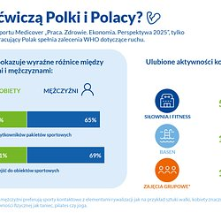 | Infografika na podst. raportu Praca. Zdrowie. Ekonomia. Perspektywa 2025 - Jak ćwiczą Polki i Polacy.jpg | Download

